一、总体需求
本次核心目的是在现有网站基础上，新增"研发管线"和"AI智能体"两个重要板块，同时优化首页内容结构，使网站能够同时传达我们在AI技术能力和药物研发两个方面的核心定位。此外需要对团队页面的交互细节做出调整。

二、导航结构调整
目前的导航结构需要新增入口以承载管线和智能体两个板块。建议在顶部导航栏中增加一个"产品与平台"的一级菜单项，鼠标悬停或点击后下拉展示两个子页面入口："AI智能体"和"研发管线"。
Eg：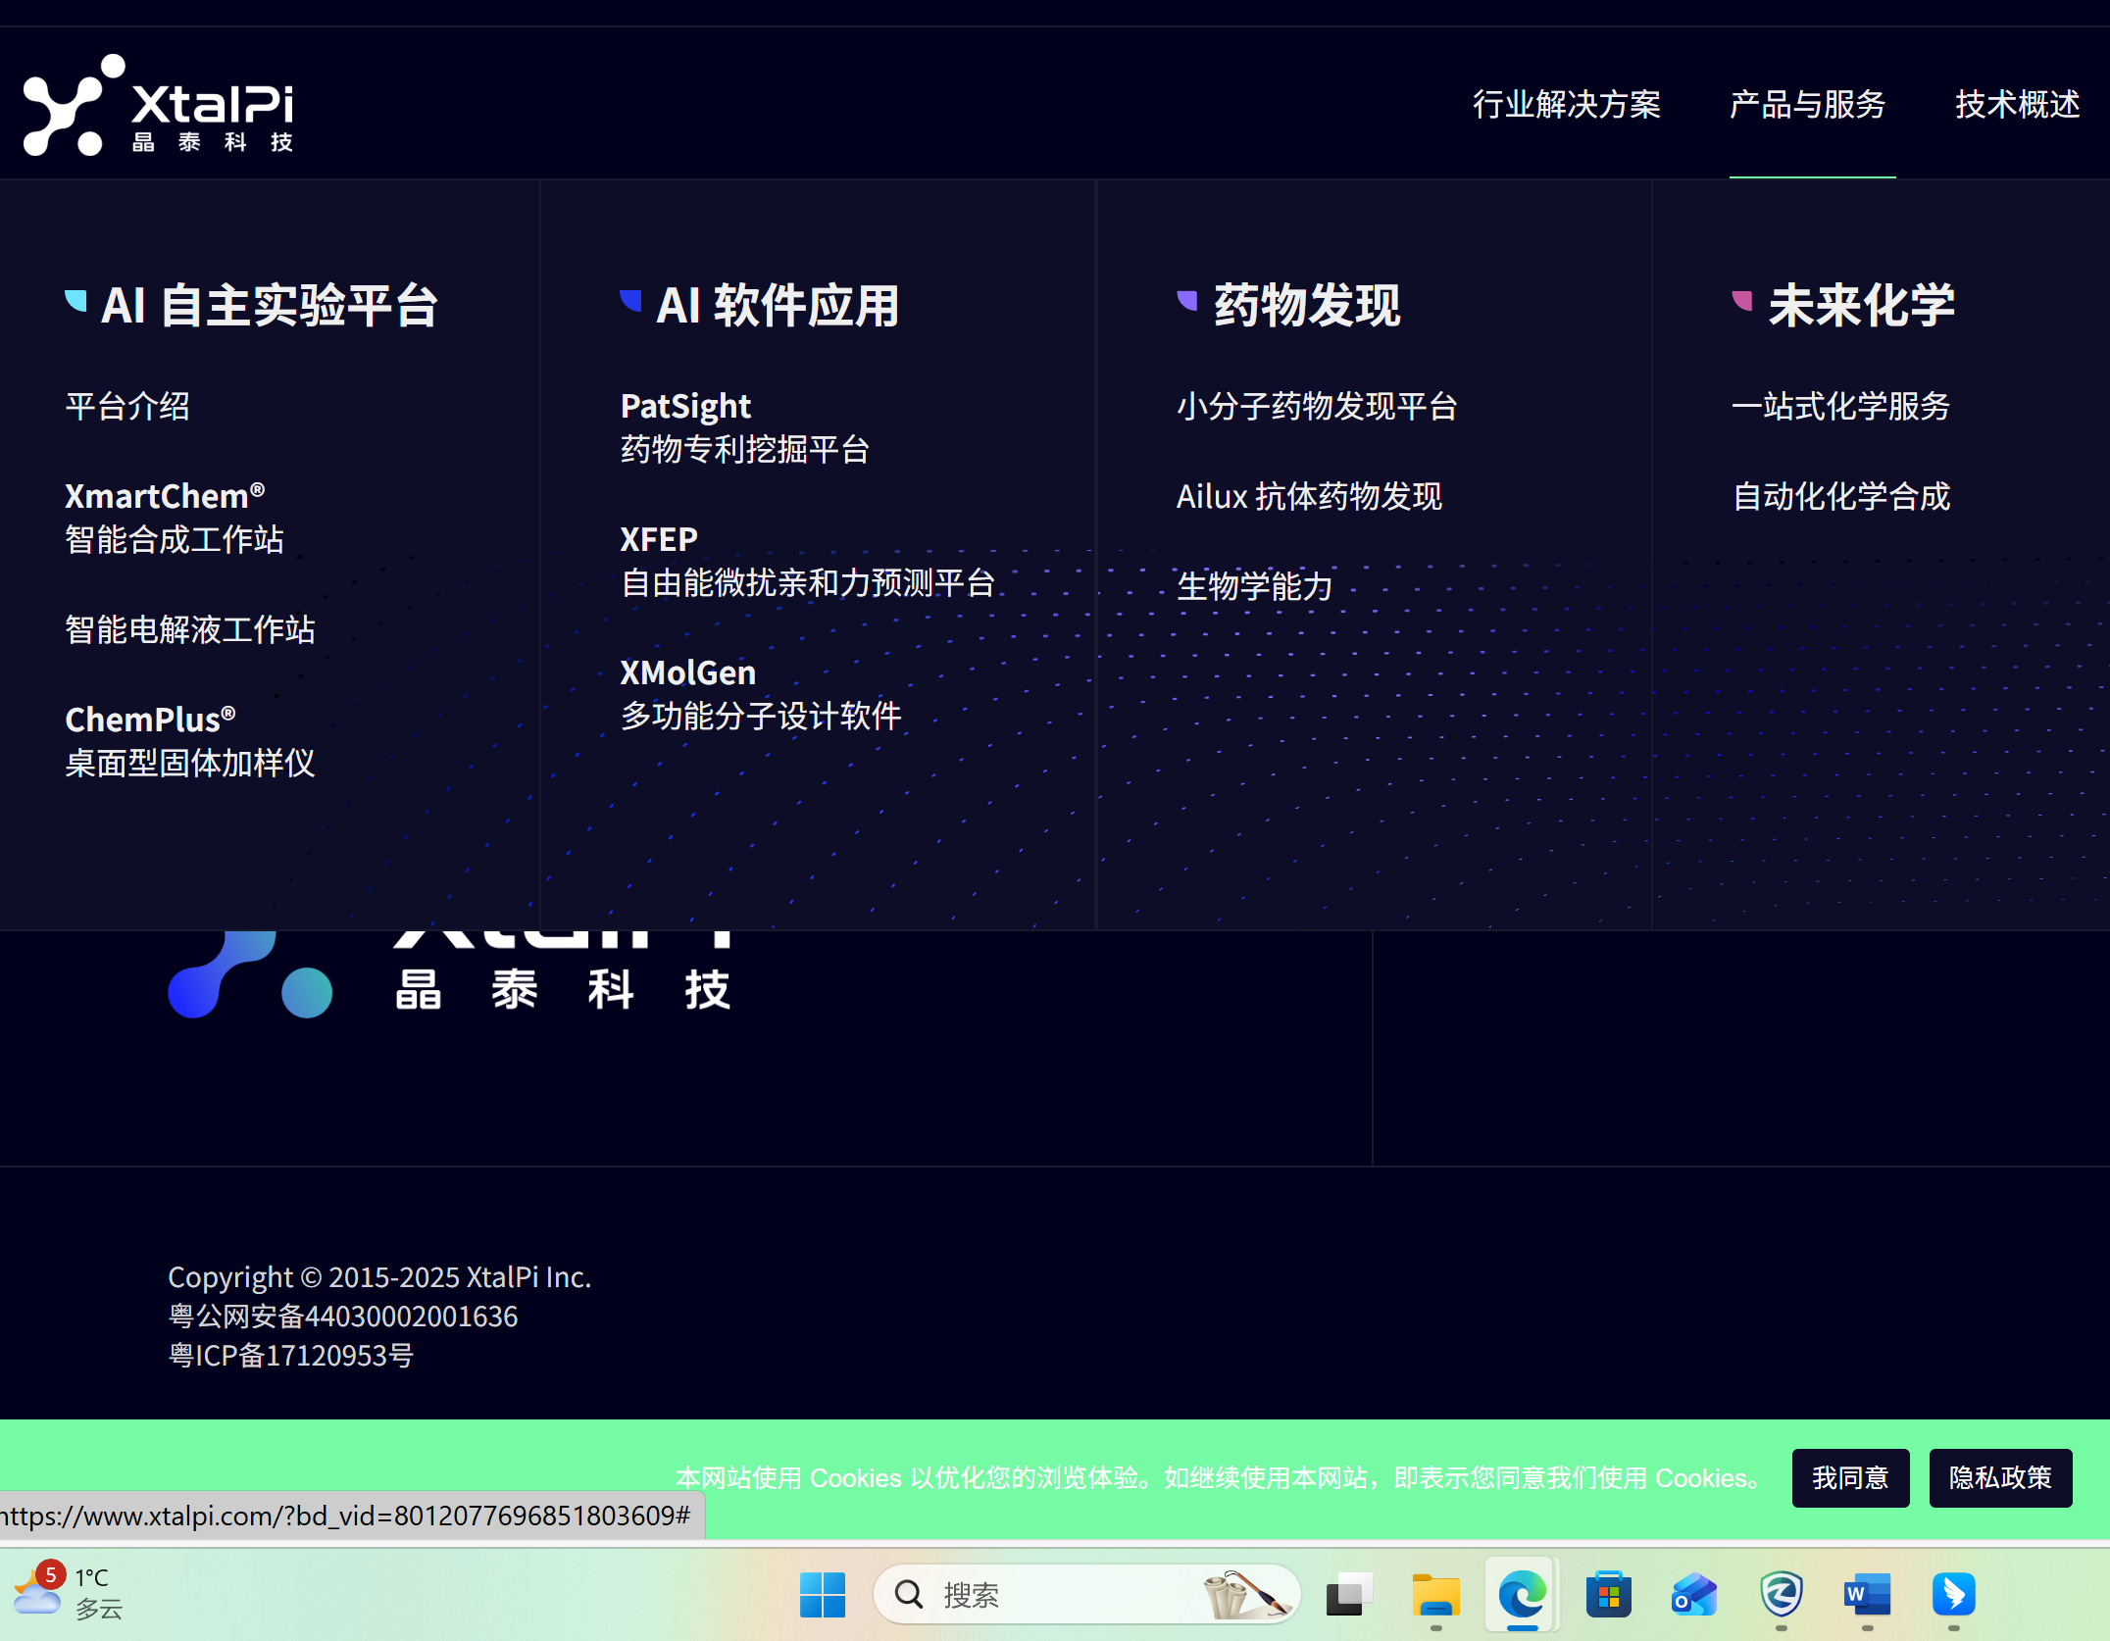

三、首页改版需求
3.1 首屏（Hero区域）
首屏需要在一句话之内让访客理解公司定位。当前首屏偏重AI智能体的介绍，改版后需要同时体现"AI能力"和"肿瘤聚焦"两个关键信息。
建议的信息层次为：一句核心标语（暂时写AI靶点和肿瘤药物自主发现，后续替换）、一段简短的补充说明（参考下图，后续替代）、两个主要行动按钮（分别导向智能体页面和管线页面）、以及一组关键数字指标（如在研管线数量、数据库整合数量、立项评估交付周期、分析准确率等，具体数据如手册内没有先填写参考内容做出设计，后续替代）。
"冷肿瘤"一词需要在首屏中做视觉强调处理（例如渐变色、高亮色等），确保访客第一眼能捕捉到这个差异化关键词。
Eg：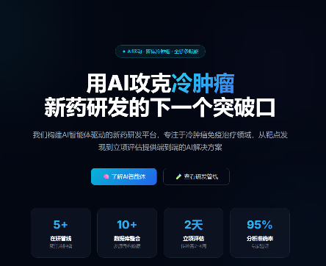
3.2 AI智能体介绍图更新
首页中现有的AI智能体介绍图需要根据最新资料进行内容更新。
底部配一个"了解更多"按钮导向智能体详情页。

3.3 新增管线概览模块
首页中需要新增一个管线概览模块，展示当前在研管线的内容。
关键设计要求是冷肿瘤管线必须与其他管线在视觉上形成明显区分。建议冷肿瘤管线使用醒目的主题色（如青色/蓝色渐变）标识
Eg：
文字内容可参考下图形式分板块列出：
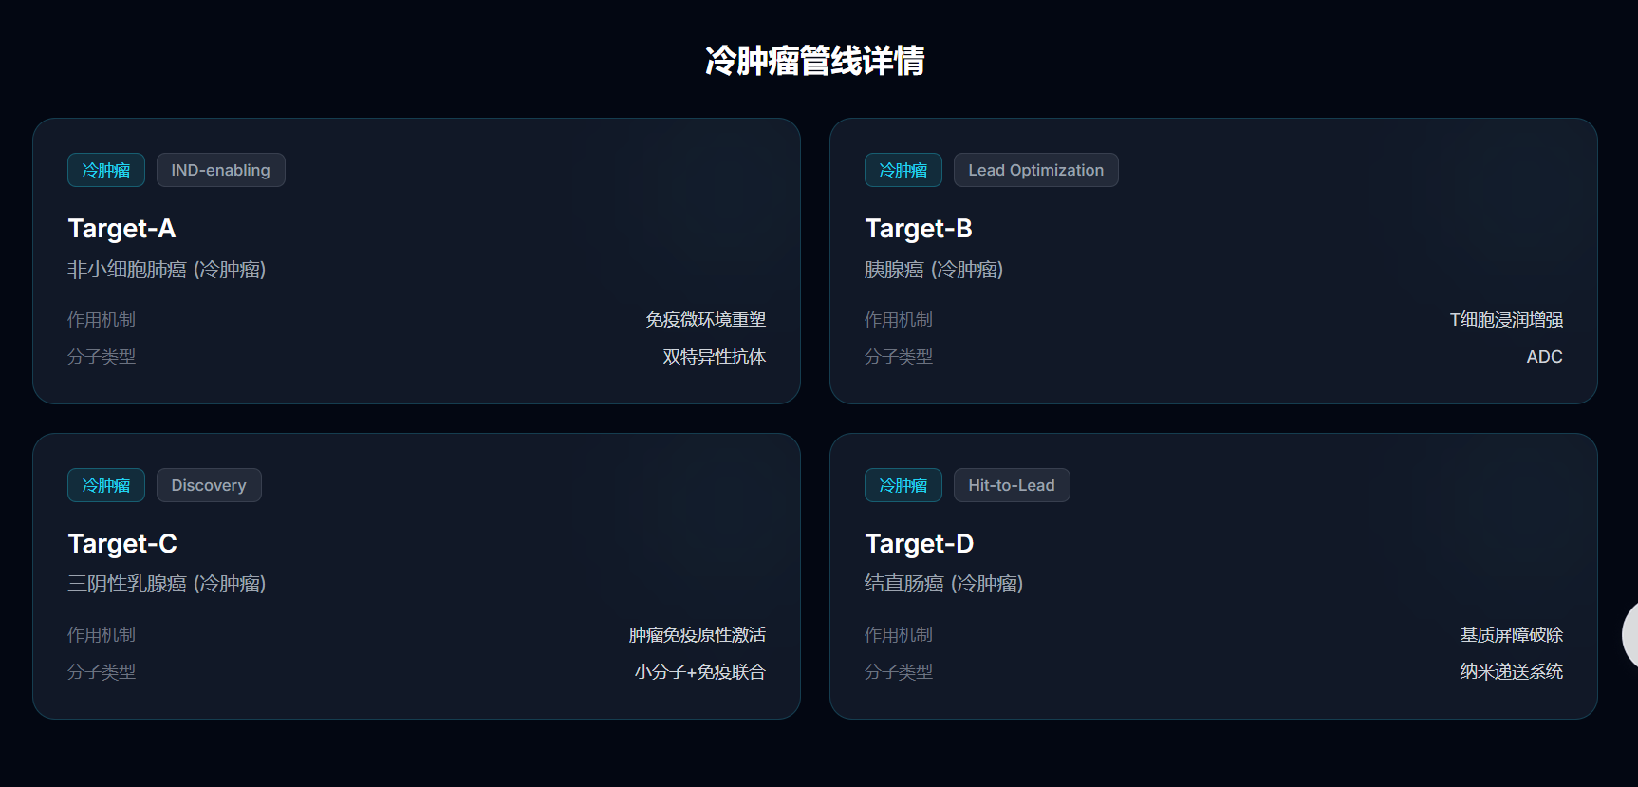
3.4 冷肿瘤价值说明模块
首页中建议新增一个独立模块，用于向访客解释"为什么聚焦冷肿瘤"。很多访客（包括部分投资人和行业合作者）可能对冷肿瘤概念不够熟悉，这个模块的作用是快速建立认知并传达战略价值。建议用三张卡片分别说明：冷肿瘤的治疗困境（临床未满足需求）、我们的AI解决方案如何应对这一挑战、以及冷肿瘤领域的市场机会规模。
Eg：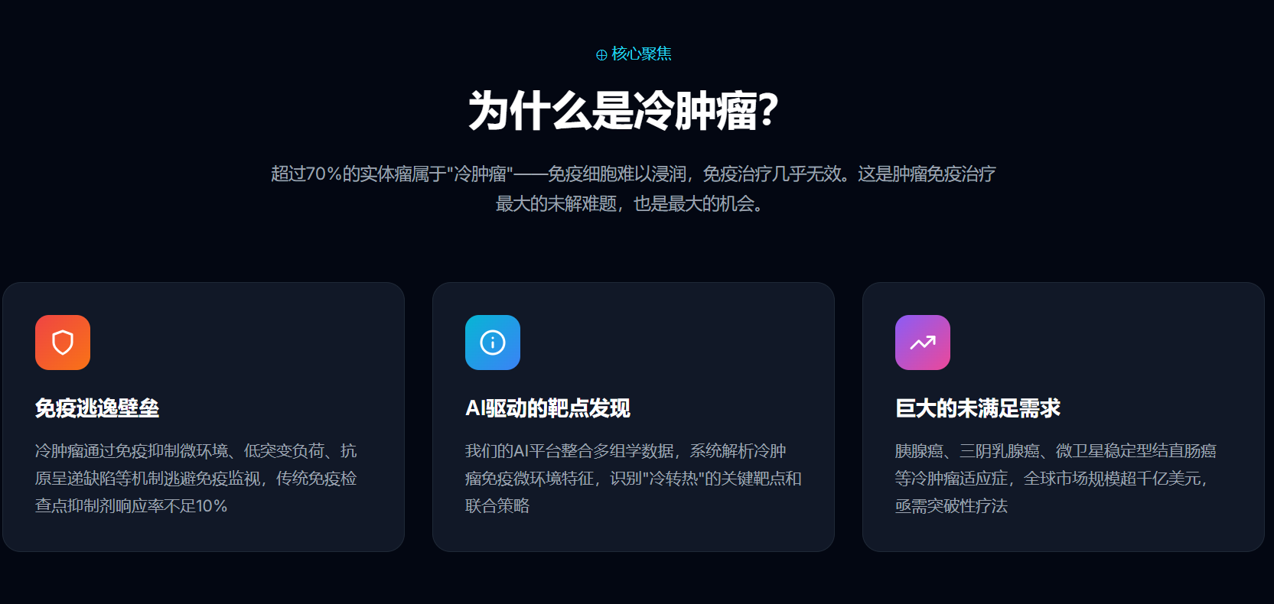

四、AI智能体独立页面（新建）
这是一个全新页面，用于完整展示AI智能体产品的技术架构、核心功能、差异化优势和产出物。
页面结构建议分为三个主要模块。第一个模块是智能体的整体架构图，第二个模块是核心特性说明，第三个模块是立项书输出示例，展示脱敏后的立项书结构和各章节包含的内容类型，让潜在客户对"购买后能得到什么"有具体预期。
这部分在现有宣传册中可使用内容较少，先把界面设计出来，内容后续我来收集补充

五、研发管线独立页面（新建）
这也是一个全新页面，用于完整展示所有在研管线的详细信息。和Z212成果总览部分内容。

六、团队页面调整
项目导师个人主页链接位置调整
当前问题是导师的个人主页链接需要展开折叠面板后才能看到和点击，不够便捷。调整后的设计要求是：在折叠面板收起状态下，导师的卡片上就要有可以直接点击访问个人主页的入口。
导师头像本身设为可点击（点击后在新标签页打开个人主页），同时在导师姓名旁边放一个外链图标（如一个小的斜箭头图标），点击也可以跳转到个人主页。头像在鼠标悬停时应有视觉反馈（如光环效果或阴影变化），让用户意识到这是可点击的。展开折叠面板后的详细信息区域内仍然保留一个完整的"访问个人主页"文字链接作为补充。
关键原则是：不展开折叠面板也能一键到达导师个人主页。
Eg：